Evaluación diagnóstica Educación ciudadana III° medio A y B
Curso: III° A y B
Docente: Miss Cynthia Ubilla. Semana: Semana del 7 al 11 de junio de 2021
Unidad 2. ¿Cómo podemos participar en una democracia?

Puntaje Total: 16 | Puntaje obtenido: | Resultado:

Indicaciones.
Responde las siguientes preguntas:

I. Análisis de datos. A continuación, analizaremos una tabla de datos con la intención de voto según GSE (Grupo Socio Económico) en Chile con datos de 2012, pero similares a la actualidad. Total: 8 puntos.
Relación entre intención de voto y grupo socioeconómico en Chile, 2012

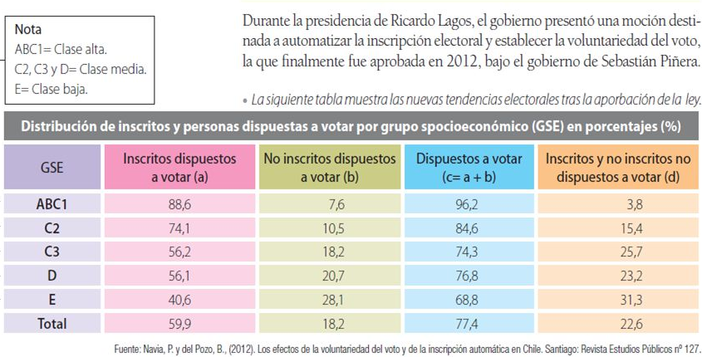

1. ¿Qué información se obtiene de la tabla estadística?
Respuesta:

2. ¿Por qué sucede esta situación?
Respuesta:

3. ¿Con cuál se hubiesen identificado ustedes?, ¿por qué?

4. ¿Esta es la única forma en que participa la ciudadanía?, ¿qué otras hay?

II. Lee el texto y completa el cuadro. Total: 4 puntos.
La ciudadanía tiene distintas formas de participar en la sociedad actual. Entre estas destacan:
- El sufragio electoral: El primero hace referencia a todos los eventos públicos en que se eligen autoridades representativas del Estado.
- Participar en Partidos Políticos: A los que se adhieren voluntariamente. Estos sirven para canalizar las inquietudes, necesidades sociales y políticas de una parte de la población hacia el Estado.
- Participar en ONG (organización no gubernamental): Grupos sociales sin fines de lucro y los mueven los temas de interés público. Ej. Greenpeace o el Hogar de Cristo; buscan mejorar la calidad de vida de las personas.
- Movimientos sociales: Agrupaciones que se organizan para una movilización en pos de un objetivo de cambio social. A grandes rasgos, son informales e igualitarias. Sus demandas son monotemáticas y son autónomos de los partidos políticos.

https://www.bcn.cl/formacioncivica/detalle_guia?h=10221.3/46451 (Adaptado)

1. Ordena en orden de preferencia (de mayor a menor), las formas de participar que te parecen más llamativas como ciudadano. Luego, explica por qué decidiste ponerla en esa posición.

 | ¿Forma de participación? | ¿Por qué la ubicaste en este lugar?
Primera preferencia

Segunda preferencia

Tercera preferencia

Cuarta preferencia

III. Análisis de fuente primaria. Lee la fuente y responde las preguntas que le siguen. Total: 4 puntos.

“Es el rechazo y distancia con la institucionalidad, con el sistema, con la policía, con los adultos, con la formalidad, con el control social, con el orden establecido y su simbología siempre presente. Los íconos del orden representan una provocación permanente… Este rechazo no se concreta ni materializa en un papel de actor social constitutivo de movimiento, ni en un papel militante transformador; se expresa en mil fragmentos y acciones diferentes: en el consumo de drogas, en el carrete, en los ritos multifacéticos que cobran vida cuando cae la noche, en la poesía y en los murales callejeros, en el lenguaje hermético, en las pandillas, en el consumo de alcohol, en el sexo, etc.”.

Fuente: Sandoval, M. Jóvenes y exclusión (una compleja relación). Revista Chilena de Temas Sociológicos, Nºs 6 y 7, Santiago: Universidad Católica Silva Henríquez, 1999

1. En opinión del autor ¿cuáles son las principales formas de expresión de la juventud en la actualidad?

Respuesta:

2. ¿Compartes esa opinión para el caso de los sectores vulnerables? Fundamenta tu respuesta.
Respuesta:

